Anmeldung für

* Vorlaufkurse

(1 Jahr vor der Einschulung):

Die Anmeldung für die Vorlaufkurse erfolgt zunächst in der Grundschule des Wohn­bezirkes. Hier erhalten Sie auch weiter­führende Informationen.

**Bei weiteren Fragen zu den Vorlaufkursen wenden Sie sich an Frau Fischer:**

**E-Mail:** [**angelika.fischer@kultus.hessen.de**](mailto:angelika.fischer@kultus.hessen.de)

**Telefon: 069780053 221**

* Grundschule

(6-9 Jahre):

Die Anmeldung von Schülerinnen und Schülern im Alter von 6 bis 9 Jahren (1. bis 4. Schuljahr) erfolgt über das ABZ.

* Sekundarstufe I

(ab 10 Jahre bzw. Klasse 5):

Die Anmeldung von Seiteneinsteigerinnen und Seiteneinsteigern für eine weiter­führende Schule der Sekundarstufe I erfolgt ausschließlich über das ABZ.

Die Vollzeitschulpflicht beträgt 9 Jahre**.**

**Zur Online-Registrierung gelangen Sie über folgenden Link oder QR-Code:**

<https://schulaemter.hessen.de/schulbesuch/aufnahme-und-beratungszentren/abz-offenbach-am-main/aufnahmebogen-schulanmeldung-bis-15-jahre>

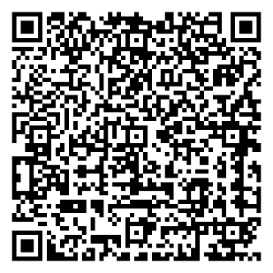

**Alternativ schicken Sie bitte folgende Unterlagen als Kopie**

* **aktuelle Meldebescheinigung**
* **Personalausweis oder Reisepass**
* **Telefonnummer, unter der wir Sie erreichen**
* **falls ein Dolmetscher benötigt wird, bitten wir um Angabe der möglichen Sprachen**
* **Zeugnisse (falls vorhanden)**

**an E-Mail:** [**ABZ.SSA.Offenbach@kultus.hessen.de**](mailto:ABZ.SSA.Offenbach@kultus.hessen.de)

Anmeldung von Jugendlichen

ab 16 Jahren:

Die Anmeldung für die schulische Sprach­fördermaßnahme an beruflichen Schulen in Stadt und Kreis Offenbach erfolgt aus­schließlich über das ABZ.

Die Terminvergabe erfolgt nach Ein­reichung der Anmeldunterlagen bei Frau Zofcin-Eichhorn.

**Vorzulegen sind folgende Dokumente:**

* **ausgefülltes Anmeldeformular**

**(abrufbar unter** [**https://mes-dreieich.de/beratung-abz/**](https://mes-dreieich.de/beratung-abz/)**)**

* **gültige Ausweisdokumente & Aufent-haltsgenehmigung**
* **aktuelles Lichtbild**
* **Meldebescheinigung**
* **ärztliche Bescheinigung, falls noch keine Schule in Deutschland besucht wurde (vgl. S. 3 des Anmeldeformulars)**
* **Lebenslauf**
* **Zeugnisse und Zertifikate aus dem Herkunftsland in Übersetzung**

**E-Mail:** [**zofcin-eichhorn@mes-dreieich.de**](mailto:zofcin-eichhorn@mes-dreieich.de)

**Telefon: 06103/3131 6623**

Die Aufgaben des Aufnahme- und Beratungs-Zentrums (ABZ):

Für schulpflichtige Schülerinnen und Schüler aus anderen Ländern, welche die deutsche Sprache erlernen müssen, erfolgt im **ABZ** die formale Aufnahme und Schul­zuweisung an eine Schule mit entspre­chenden Sprach-förderangeboten in Stadt oder Landkreis Offenbach verbunden mit Beratungs- und Hilfsangeboten:

* Information über das Schulsystem
* Lernstandsfeststellung
* Sprachstandsanalyse
* Information über Fördermöglichkeiten in Deutsch und anderen Fächern
* Information zur Fremdsprachenfolge
* Schullaufbahnberatung
* Vermittlung eines geeigneten Schulplatzes.

**Bei Fragen wenden Sie sich bitte an Herrn Schilling:**

**E-Mail:** [**volker.schilling@kultus.hessen.de**](mailto:volker.schilling@kultus.hessen.de)

**Telefon: 069 / 80053-229**

[**https://schulaemter.hessen.de/schulbesuch/aufnahme-und-beratungszentren/abz-offenbach-am-main**](https://schulaemter.hessen.de/schulbesuch/aufnahme-und-beratungszentren/abz-offenbach-am-main)

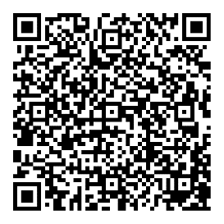

bg_5boxesAufnahme- und Beratungs-Zentrum   
(ABZ) für   
Seiteneinsteigerinnen und Seiteneinsteiger

**Staatliches Schulamt   
für den Landkreis Offenbach  
und die Stadt   
Offenbach am Main**

**Wegweiser zum Staatlichen Schulamt   
für den Landkreis Offenbach und**

**die Stadt Offenbach am Main**

**Adresse**: Stadthof 13, 63065 Offenbach

**Telefon:** 069 / 80053-0

**S-Bahn Haltestelle**: Offenbach-Marktplatz

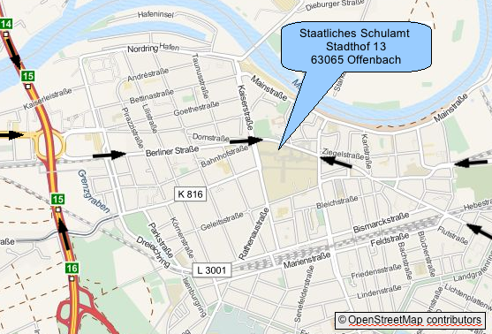

Gerne stehen wir Ihnen bei Fragen beratend zur Seite.

Ihr

ABZ-Team

Stand: Februar 2025

Aufnahme- und Beratungs-Zentrum   
(ABZ)

für   
Seiteneinsteigerinnen und Seiteneinsteiger

Dezernentin:

Angelika Fischer  
Tel: 069/80053-221  
[Angelika.Fischer@kultus.hessen.de](mailto:Angelika.Fischer@kultus.hessen.de)

ABZ:

Volker Schilling  
Tel: 069/80053-229  
[Volker.Schilling@kultus.hessen.de](mailto:Volker.Schilling@kultus.hessen.de)